 | Manuel utilisateur du plugin « contribution directe (hydro) »  V1.0.0

Identifiant |  |  |  | Version |  |  | Date de création
 |  |  |  | 1.0.0 |  |  | 21/03/2024
Rédacteur | Gérôme PECHEUR
Entité émettrice | DTSO
Diffusion | Interne |  | Ouverte |  |  | Limitée
Résumé | Installation et utilisation du plugin
Approbateur |  | Date d’approbation |  |  | 21/03/2024

Lecteur(s)

Version | Date | Modifié par | Historique des modifications
0.1 |  | Gérôme PECHEUR | Création
0.2 | 03/05/2024 | Gérôme PECHEUR | Adaptation à la version 0.21 du plugin
0.3 | 12/08/2024 | Gérôme PECHEUR | Adaptation à la version 0.3 du plugin
1.0.0 | 07/07/2025 | Gérôme PECHEUR | Première version diffusée

Sommaire
1 Prérequis 1
2 Résumé 2
3 Installation 2
4 Présentation 2
5 Utilisation 4

Prérequis
Version de QGIS : 3.28 ou supérieur
Ce plugin fonctionne en parallèle du plugin « IGN Espace collaboratif » version 4.2.2

Résumé

Ce plugin est une aide à la modification sémantique des tronçons hydrographique
L’interface permet de changer des valeurs d’attributs d’un ou plusieurs tronçons sans ouvrir la table attributaire et d’envoyer les modifications sur les serveurs BDUni de l’IGN.

Installation

Ouvrir QGIS.
Allez dans Extensions/Installer/Gérer les extensions, cliquez sur Installer depuis un ZIP, sélectionner le fichier ZIP puis cliquez sur Installer le plugin.

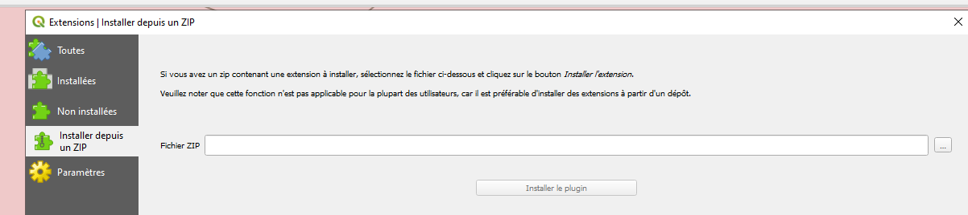

Présentation

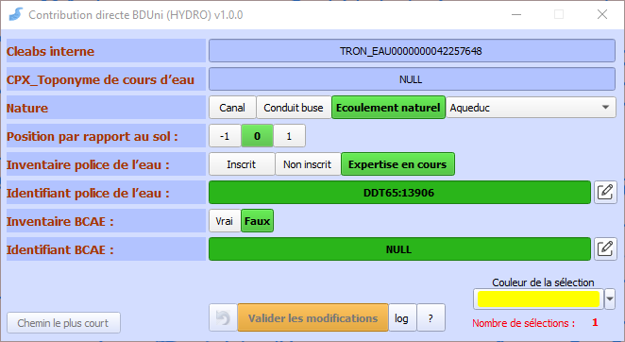

Cette interface permet de modifier certains champs des tronçons hydrographiques
Lorsque l’on sélectionne un tronçon hydrographique dans QGIS, les valeurs des attributs du tronçon sont indiquées en vert.

Ce bouton permet de sélectionner tous les tronçons compris entre un tronçon de départ et un tronçon d’arrivée.

Ces 2 boutons permettent d’éditer les identifiants police de l’eau et BCAE

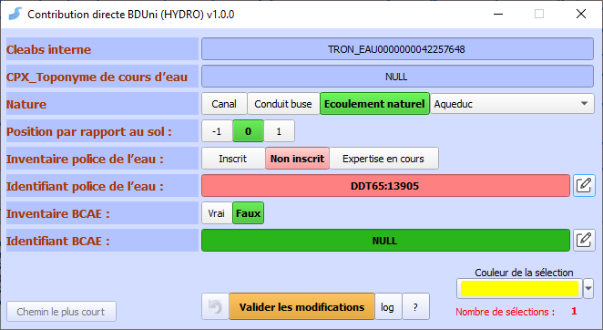

Les valeurs que l’on veut modifier sont indiquées en rose

Les valeurs en vert ne sont indiquées que si la sélection ne contient qu’un seul tronçon, sinon les « boutons » restent avec une apparence par défaut.

Utilisation

- Sélectionnez un ou plusieurs tronçons hydrographiques dans QGIS
- Cliquez sur la ou les valeurs à modifier
- Cliquez sur « valider les modifications » pour valider et envoyer les modifications sur l’espace collaboratif IGN, les tronçons sont également modifiés dans la couche locale QGIS.

IMPORTANT : il faut impérativement être connecté à l’espace collaboratif avant l’utilisation du plugin ou juste après une validation lorsque QGIS demande de vous connecter si ce n’est pas déjà fait. Sinon les modifications seront effectives dans QGIS et non dans l’espace collaboratif.

Le bouton permet de sélectionner tous les tronçons hydro compris entre un tronçon de départ et un tronçon d’arrivée (cela facilite la sélection pour de longs cours d’eau), cet algorithme détermine le chemin le plus court, il convient donc de vérifier que les tronçons sélectionnés correspondent bien à ceux que l’on désire modifier.

IMPORTANT : le tronçon de départ et le tronçon d’arrivé doivent être visible à l’écran avant de lancer le calcul.

Le bouton  permet d’annuler la dernière transaction et uniquement la dernière.

Le bouton permet d’afficher un fichier de log, c’est-à-dire un résumé de toutes les modifications.
Ce fichier contient la date et heure, la cleabs du tronçon modifié, puis les valeurs des champs modifiés.
Seuls les champs modifiés sont renseignés.

Le bouton 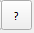 ouvre un dialogue de suivi des versions et permet d’afficher la documentation du plugin.

